Z A P I S N I K

44. sjednice Vijeća Mjesnog odbora „Bruno Bušić“, 13. studenog 2024. godine u 18.00 sati, u prostorijama Mjesnog odbora „Bruno Bušić“,

NAZOČNI ČLANOVI VIJEĆA:

- Sandra Tomljenović
- Ivan Romštajn
- Iva Ramljak
- Borna Smrk
- Marinko Blažević
- Mirjana Grubišić
- Bojana Jurički

Predsjedava Iva Ramljak, predsjednica Vijeća.
Predsjednica konstatira da je nazočno 7 od 7 članova Vijeća, te otvara 44. sjednicu Vijeća Mjesnog odbora.
Konstatira se da Vijeće jednoglasno usvaja sljedeći

D N E V N I R E D

- Donošenje Financijskog plana VMO “Bruno Bušić” za 2025.
- Plan malih komunalnih akcija (PMKA) VMO “Bruno Bušić”
- Donošenje Plana potreba za aktivnostima, programima i projektima unapređenja kvalitete života građana Mjesnog odbora Bruno Bušić u 2025.
- Korištenje prostora MS “Bruno Bušić”
- Aktualna komunalna problematika
- Izvješća, pitanja i prijedlozi

Ad. 1. Donošenje Financijskog plana VMO “Bruno Bušić” za 2025.

Predsjednica predstavlja Vijećnicima Financijski plan VMO “Bruno Bušić” za 2025. godinu.

Predsjednica otvara raspravu. U raspravi sudjeluju svi prisutni Vijećnici.

Vijećnici jednoglasno donose

FINANCIJSKI PLAN
Mjesnog odbora ''Bruno Bušić''
za 2025.

Članak 1.
Financijski plan Mjesnog odbora ''Bruno Bušić'' za 2025. (dalje u tekstu: Plan) sastoji se od:

PRIHODA: 31.940,00 €
RASHODA: 31.940,00 €

Članak 2.
Prihodi i rashodi iz članka 1. Plana su:
- PRIHODI
KONTO | NAZIV KONTA | IZNOS  (€)
PRIHODI MJESNOG ODBORA UKUPNO |  | 31.940,00
6711 | PRIHODI ZA FINANCIRANJE RASHODA POSLOVANJA | 31.940,00
- RASHODI
KONTO | NAZIV KONTA | IZNOS  (€)
RASHODI MJESNOG ODBORA UKUPNO |  | 31.940,00
Izvor 1.1. OPĆI PRIHODI I PRIMICI |  | 15.940,00
3291 | NAKNADE ČLANOVIMA VIJEĆA MJESNOG ODBORA | 11.940,00
3299 | OSTALI NESPOMENUTI RASHODI POSLOVANJA MJESNOG ODBORA | 4.000,00
Izvor 4.1. PRIHOD OD KOMUNALNE NAKNADE |  | 16.000,00
3232 | USLUGE TEKUĆEG I INVESTICIJSKOG ODRŽAVANJA - PMKA MO | 16.000,00

Članak 3.
Naredbodavac za izvršenje Plana je Pročelnik Gradskog ureda za mjesnu samoupravu, promet, civilnu zaštitu i sigurnost.

Članak 4.
Plan će biti objavljen na oglasnoj ploči u sjedištu Mjesnog odbora, a stupa na snagu 1. siječnja 2025.

Ad. 2. Plana malih komunalnih akcija (PMKA) VMO “Bruno Bušić”

Predsjednica predstavlja Plan malih komunalnih akcija (PMKA) VMO “Bruno Bušić.”

Predsjednica otvara raspravu. U raspravi sudjeluju svi prisutni Vijećnici.

Vijećnici jednoglasno donose

Plan malih komunalnih akcija
Mjesnog odbora ''Bruno Bušić'' za 2025. godinu

1. Ovim se planom, u skladu s planiranim sredstvima i izvorima financiranja, utvrđuju poslovi i iznos sredstava za obavljanje komunalnih djelatnosti redovitog održavanja nerazvrstanih cesta u dijelu koji se odnosi na asfalterski program na području Mjesnog odbora ''Bruno Bušić'', a koji nisu obuhvaćeni drugim programom.

2. Planirana sredstva za financiranje radova iz točke 1. ovog Plana iznose ukupno 16.000,00 eura.

3. Izvršitelj radova iz točke 1. ovog Plana je Zagrebački holding d.o.o., Podružnica Zagrebačke ceste (u daljnjem tekstu: Izvršitelj).

4. Asfalterski program obuhvaća uklanjanje dotrajalog asfaltnog zastora kolnika na nerazvrstanim cestama, prilagođavanje po visini poklopaca komunalnih instalacija i sanaciju podloge na pojedinim slabim mjestima ako se uoče nakon uklanjanja asfalta i presvlačenje novim asfaltom u punoj širini kolnika, a sve u cilju produljenja eksploatacije prometnica. Radovi na asfaltiranju nerazvrstanih cesta izvode su sukladno važećem Cjeniku za održavanje nerazvrstanih cesta na području Grada Zagreba u 2025., u dijelu koji se odnosi na radove asfaltiranja i većih sanacija kolničke konstrukcije, izrađenom od strane Izvršitelja.

5. Mjesni odbor, u svrhu realizacije ovog Plana, posebnim će zaključkom utvrditi nerazvrstane ceste koje će biti uvrštene u asfalterski program.

6. Mjesni odbor, u suradnji sa gradskim upravnim tijelom nadležnom za poslove mjesne samouprave te Izvršiteljem, brine o provedbi ovog Plana.

7. Ovaj Plan sastavni je dio Plana komunalnih aktivnosti Gradske četvrti Peščenica - Žitnjak u 2025.

Ad. 3. Donošenje Plana potreba za aktivnostima, programima i projektima unapređenja kvalitete života građana Mjesnog odbora Bruno Bušić u 2025.

Predsjednica obavještava Vijećnike kako je potrebno donijeti Plan potreba za 2025. godinu.

Predsjednica otvara raspravu. U raspravi sudjeluju svi prisutni Vijećnici.

Vijećnici će koristiti puni raspoloživi iznos Plana potreba za 2025. godinu, a odluku o pojedinačnim stavkama Plana potreba uredit će posebnom odlukom u prosincu 2025. godine.

Ad. 4. Korištenje prostora MS “Bruno Bušić”

Predsjednica obaviještava Vijećnike kako je Vijeće zaprimilo zahtjeve za jednokratno korištenje prostora MS “Bruno Bušić” od strane Matice umirovljenika za dan 30.11. od 09 do 17h.

Nadalje, Vijeće je također zaprimilo i zahtjev fizičke osobe, Zorana Klipe za jednokratno korištenje prostora MS “Bruno Bušić” na dan 14.12. od 15h do 22h.

Predsjednica otvara raspravu. U raspravi sudjeluju svi prisutni Vijećnici.

Predsjednica navodi kako, sukladno prethodnoj Odluci MO, jednokratno korištenje se odobrava za najkasnije do 20h.

Vijećnici jednoglasno donose odluku o odobrenju

      - zahtjeva za jednokratno korištenje prostora Mjesnog odbora „Bruno Bušić Matici umirovljenika na dan 30. studenog 2024. godine u periodu od 9 do 17h,
      - zahtjeva za jednokratno korištenje prostora Mjesnog Odbora “Bruno Bušić” Zoranu Klipi na dan 14.12. od 15h do 20h.

Ad. 5. Aktualna komunalna problematika

- Vijećnik Marinko Blažević postavlja upit o tome je li Vijeće zaprimilo troškovnik radi sanacije drvoreda u ulici K. Š. Gjalskog.

Predsjednica otvara raspravu. U raspravi sudjeluju svi prisutni članovi Vijeća.

Predsjednica navodi kako troškovnici još nisu zaprimljeni te ističe kako je posljednja informacija kojom raspolaže kako je Gradski ured za mjesnu samoupravu, promet, civilnu zaštitu i sigurnost dana 20. rujna 2024. godine dostavio obavijest društvu Zagrebački holding d.o.o., Podružnica Zrinjevac kako je potrebno obići drvored u Gjalskom radi očevida i sastava troškovnika, a kao podsjetnik na dostavljenu obavijest iz srpnja 2025. godine.

- Vijećnik Ivan Romštajn postavlja upit o mogućnosti iscrtavanja horizontalne signalizacije - pješački prijelaz (zebra) u ulici Ante Jakšića, kod kućnog broja 29 radi sigurnog prijelaza djece preko ceste.

Predsjednica otvara raspravu. U raspravi sudjeluju svi prisutni članovi Vijeća.

Vijećnici jednoglasno donose

Zaključak
o rješavanju aktualne komunalne problematike

- Vijeće Mjesnog odbora „Bruno Bušić“ predlaže Vijeću Gradske četvrti Peščenica – Žitnjak da od nadležnih zatraži:
- izvrši očevid i pokrene postupak za donošenje rješenja u svrhu iscrtavanja pješačkog prijelaza na lokaciji Ul. Ante Jakšića kod kbr. 29 radi sigurnijeg prolaska djece

- Ovaj zaključak dostavit će se na daljnje postupanje Vijeću Gradske četvrti Peščenica – Žitnjak.

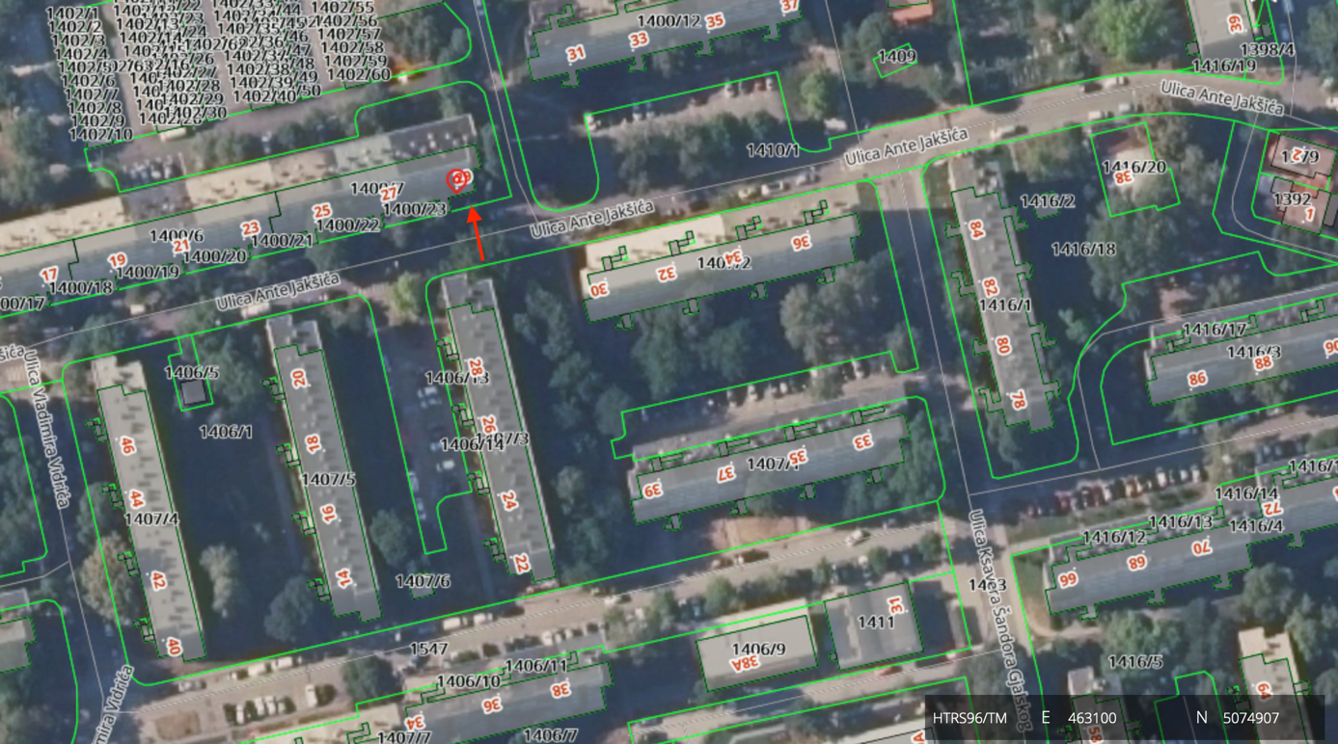

- Vijećnik Marinko Blažević navodi kako je u tijeku obnova rasvjete u sklopu redovnog održavanja. Predlaže da se donese zaključak o postavljanju dodatnog rasvjetnog tijela, pored postojećeg, na adresi na uglu Hanibala Lucića i K. Š. Gjalskog – u blizini parka. Pored postojećeg tijela potrebno je postaviti dodatnu javnu rasvjetu budući da je predmetna lokacija slabije osvjetljena.

Predsjednica otvara raspravu. U raspravi sudjeluju svi prisutni članovi Vijeća.

Vijećnici jednoglasno donose

Zaključak
o rješavanju aktualne komunalne problematike

- Vijeće Mjesnog odbora „Bruno Bušić“ predlaže Vijeću Gradske četvrti Peščenica – Žitnjak da od nadležnih zatraži:
- postavljanje dodatnog rasvjetnog tijela pored postojećeg, na uglu Ulicae Hanibala Lucića i Ulice K. Š. Gjalskog – u blizini parka

- Ovaj zaključak dostavit će se na daljnje postupanje Vijeću Gradske četvrti Peščenica – Žitnjak.

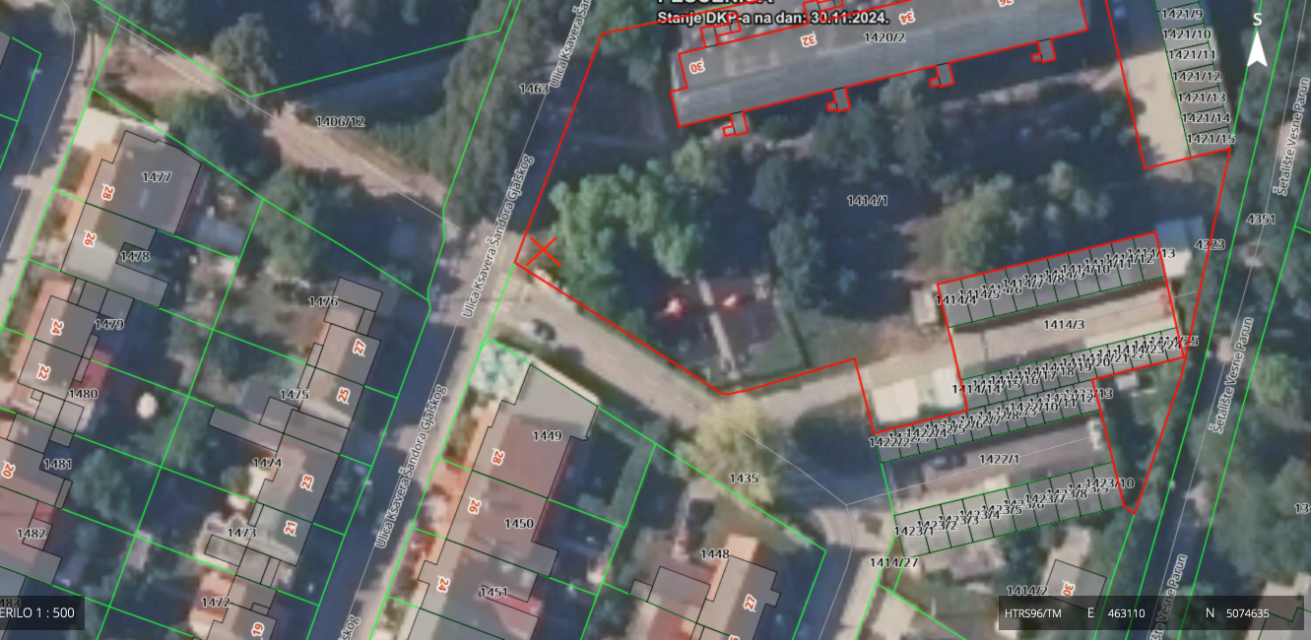

Ad 6. Izvješća, pitanja, prijedlozi

Pitanja i prijedloga nema i ovime je iscrpljen dnevni red. Predsjednica u 19:00 zatvara 44. sjednicu VMO.

KLASA: 024-08/24-003/2233
URBROJ: 251-13-11-11/002-24-3
Zagreb, 13. studenog 2024.
Predsjednica Vijeća Mjesnog odbora
„Bruno Bušić“

Iva Ramljak, mag.iur.

